**Bài tập Git**

Sinh viên A (leader): Thân Hoàng Minh Hiếu

Sinh viên B: Nguyễn Văn Hoàng

Sinh viên C: Nguyễn Thanh Nam

Sinh viên D: Nguyễn Châu Cảnh

Kho:

1. Hãy tạo 1 remote repository (RR) (sv A)
2. SV A,B,C,D lấy kho vừa tạo về máy của mình

Trả lời:

Sinh viên B:

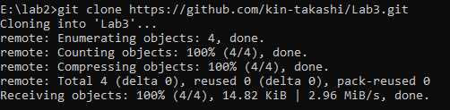

1. SV A chép file source.cpp được cung cấp vào LR của mình vừa tạo
2. Nhóm cho biết trạng thái (status) của các file vừa chép vào? Xem trại thái bằng cách nào?

Trả lời:

Hình minh họa

1. SV A hãy **thêm** file đó vào LR

Trả lời:

1. Kiểm tra lại trạng thái các file đó

File source.cpp có trạng thái là gì?

Hình minh họa

1. **Commit** những thay đổi đó

Trả lời:

1. Đẩy các thay đổi đó lên RR của nhóm

Trả lời:

1. SV B,C,D lấy kho của nhóm mình về máy

Trả lời:

1. SV A, B,C, D hoàn thành file source.cpp theo phân công

SV A: hàm tổng



SV B: hàm hiệu

SV C: hàm tích

SV D: hàm thương

Và hàm main

1. SV A, B,C, D đẩy các phần thay đổi của mình lên RR